Hassan Yussuff

President, Canada Labour Congress

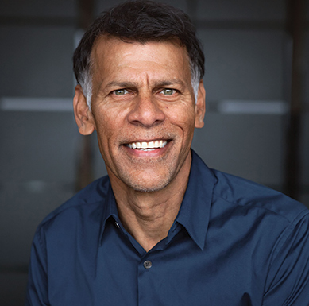

Hassan Yussuff was elected in May 2014 as the first person of colour to lead the country’s labour movement, winning a mandate for change to increase activism in response to the challenges facing unions.
And Yussuff is committed to working together for fairness – in the workplace and Canadian society, from retirement security for all, to good jobs, to protecting public health care, and creating a national child care program.
Coming to Canada from Guyana at 16 years old, Yussuff trained to be a heavy truck mechanic.
And Hassan quickly became a union activist when fellow workers elected him plant chair after he attended just three union meetings.
Legendary Canadian Auto Workers (CAW) leader Bob White soon noticed Yussuff and recruited him to become a senior staff member at the CAW–now Unifor.
Hassan’s impressive work at the CAW led to him being elected as an Executive Vice-President of the Canadian Labour Congress in 1999 and the CLC’s first person of colour in an executive position. In 2002, he was elected to the first of four terms as Secretary-Treasurer.
And in May 2014, Hassan Yussuff was elected President of the CLC.
Not only has Hassan been a high profile labour leader in Canada, but is also respected internationally.
Hassan was elected president of the Trade Union Confederation of the Americas (TUCA) in 2012 for a four-year term, heading an international labour group representing more than 50 million workers in 29 countries.
His prior international experience includes being an observer for the historic first democratic South African elections in 1994 that elected Nelson Mandela as President.
Hassan Yussuff
Président, Congrès du travail du Canada
Hassan Yussuff apporte à ses nouvelles fonctions de président du Congrès du travail du Canada(CTC) de remarquables réalisations.

En mai 2014, Hassan est devenu la première personne de couleur à être élue dirigeant du mouvement syndical canadien, obtenant le mandat de susciter le changement afin d’augmenter le militantisme en réponse aux défis auxquels sont confrontés les syndicats.

En outre, Hassan s’est engagé à travailler ensemble pour un monde plus juste – dans les milieux de travail et la société canadienne, pour la sécurité des retraites pour tous, les bons emplois, la protection du système public de soins de santé et la création d’un programme national de garde d’enfants.

Quittant le Guyana pour s’installer au Canada à l’âge de 16 ans, Hassan obtient une formation de mécanicien de camions lourds.

Il devient rapidement militant syndical lorsque ses collègues l’élisent président d’usine après avoir assisté à seulement trois réunions syndicales.

Le légendaire leader des Travailleurs canadiens de l’automobile (TCA), Bob White, remarque aussitôt Hassan et le recrute pour l’équipe de personnel-cadre aux TCA – maintenant Unifor.

Le travail remarquable d’Hassan aux TCA lui a valu d’être élu vice-président exécutif du Congrès du travail du Canada en 1999 et la première personne de couleur dans un poste de direction du CTC. En 2002, il a été élu pour le premier de quatre mandats au poste de secrétaire-trésorier.

Et en mai 2014, Hassan Yussuff est élu président du CTC.

Hassan est non seulement un chef syndical très en vue au Canada, mais il s’est également taillé une réputation internationale.

Hassan a été élu président de la Confédération syndicale des Amériques (CSA) en 2012 pour un mandat de quatre ans, à la tête d’une organisation syndicale internationale qui représente plus de 50 millions de travailleuses et travailleurs dans 29 pays.

Au niveau international, il a notamment été choisi à titre d’observateur aux premières élections démocratiques et historiques en Afrique du Sud en 1994 à l’issue desquelles Nelson Mandela a été élu président.

